|  |  |
| --- | --- |
|  | **Carátula para entrega de prácticas** |

Laboratorio de computación

salas A y B

|  |  |
| --- | --- |
| *Profesor:* | Juan Alfredo Cruz Carlón |
| *Asignatura:* | Fundamentos de Programación |
| *Grupo:* | 1107 |
| *No de Práctica(s):* | 10 |
| *Integrante(s):* | López Peralta José Manuel |
|  |  |
|  |  |
| *Semestre:* | 2018-1 |
| *Fecha de entrega:* | 10 noviembre 2017 |
| *Obervaciones:* |  |
|  |  |

CALIFICACIÓN: __________

Práctica 10

Ejercicio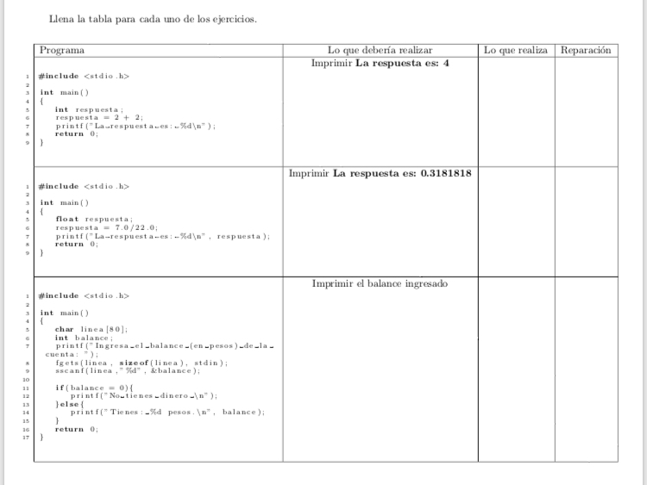s de depuración

Nada, no me compila, pues no especifica qué variable debe mostrar

No compila pues no son el mismo tipo de variables declaradas a la pedidas

No corre bien pues no está bien asignada la condición.

Corrección 1

#include <stdio.h>

int main(){

int respuesta;

respuesta = 2 + 2;

printf("La respuesta es: %d\n", respuesta);

return 0 ;

}

Corrección 2

#include <stdio.h>

int main() {

float respuesta;

respuesta = 7.0/22.0;

printf ("La respuesta es : %f\n", respuesta);

return 0 ;

}

#include <stdio.h> //librería

int main(){ //inicia el programa

int a; //Declara variable

int b; // Declara variable

char c; //Declara tipo carácter

char d[100]; Declara variable tipo carácter

a=0; //Da valor

while(1){ //Incia ciclo mientras

printf(”A: %d\n”, a); //Imprime lo que está entre comillas

Corrección 3

#include <stdio.h>

int main() {

char linea [80];

int balance;

printf("Ingresa el balance (en pesos) de la cuenta: ");

fgets(linea, sizeof(linea), stdin);

scanf("%d", &balance);

if(balance==0){

printf("No tienes dinero \n");

}else{

printf ("Tienes: %d pesos .\n", balance);

}

return 0;

}

printf (”Operador ?: ” ); //imprime lo que está entre comillas

fgets(d, sizeof(d), stdin); //obtiene los valores

sscanf(d, ”%c”, &c); //lee lo ingresado

printf (”Numero?: ” ); //imprime lo que está entre comillas

fgets(d, sizeof(d), stdin); //obtiene valores

sscanf(d, ”%d”, &b); lee lo ingresado

if( c == ’q’ ) break ; //inicia condición

if(c==’Q’) break ; //inicia condición

switch ( c ){ case ’+’: //inicia switch

a=a+b; //Da un nuevo valor a ‘a’

break ; case ’−’: //pausa

a=a−b; //Da un nuevo valor ‘a’

break ; case ’∗’: //pausa

a=a∗b; //Da un nuevo valor a ‘a’

break ; case ’/’: //pausa

if (b == 0) { //inicia ciclo if

printf(”Error \n”); //Imprime error

}else{ //cierras ciclo if e inicia else

a = a/b; //Da un nuevo valor a ‘a’

} //ciertas else

break ; default : //pausa

printf (”Op. desconocida %c\n” , c); //imprime lo que está entre comillas

break ; //Imprime

} //cierra ciclo

} //cierra ciclo

return 0; //regresa al inicio

} //cierra el programa